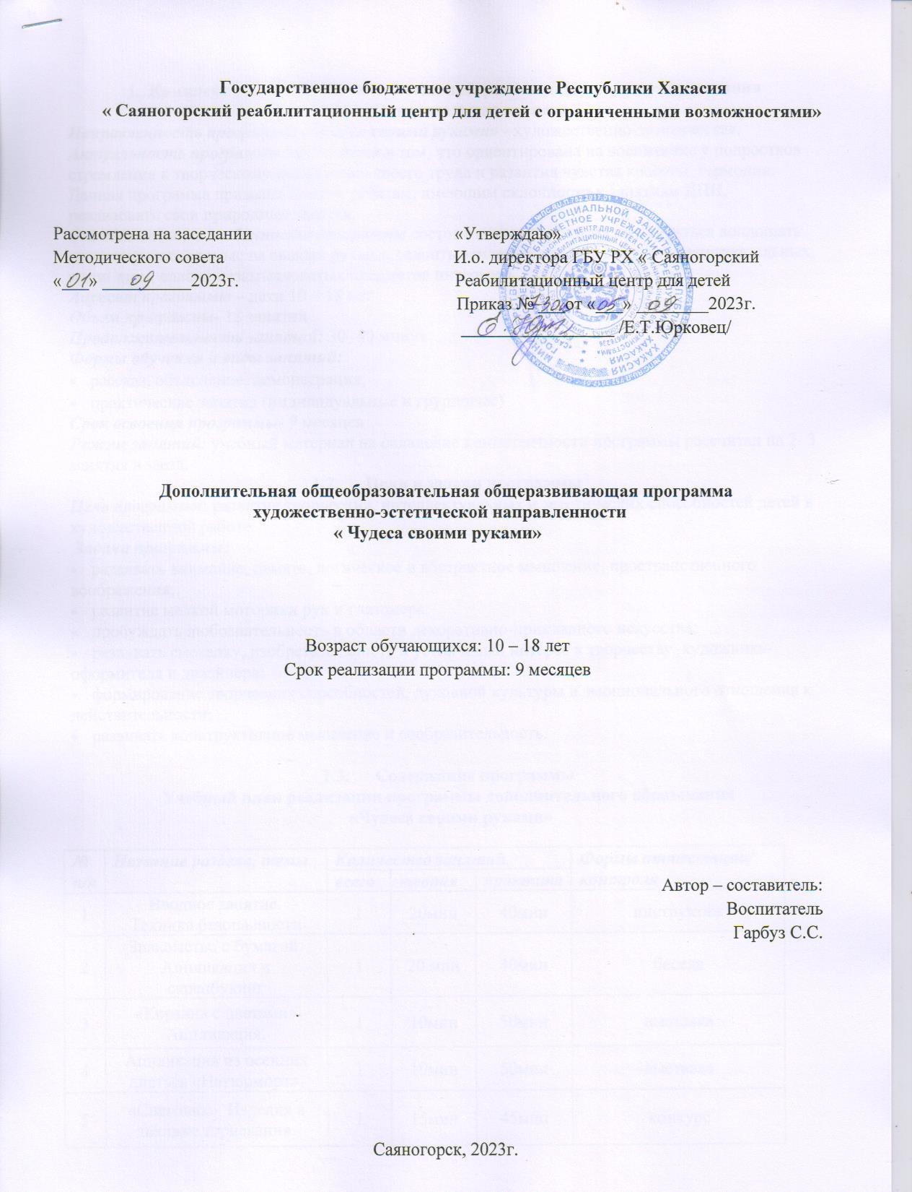

- Комплекс основных характеристик программы дошкольного образования
  - Пояснительная записка
Направленность программы «Чудеса своими руками» - художественно-эстетическая.
Актуальность программы заключается в том, что ориентирована на воспитание у подростков стремления к творческому восприятию своего труда и развития чувства красоты, гармонии. Данная программа призвана помочь ребятам, имеющим склонности к занятиям ДПИ, реализовать свои природные задатки.
Отличительные особенности программы состоит в том, что возможно научиться воплощать свои творческие замыслы своими руками, освоить основные приёмы создания привлекательных, и при этом, совсем незамысловатых предметов интерьера.
Адресат программы – дети 10 – 18 лет
Объем программы- 18 занятий
Продолжительность занятий: 30- 40 минут.
Формы обучения и виды занятий:
- рассказ, объяснение, демонстрация;
- практические занятия (индивидуальные и групповые)
Срок освоения программы- 9 месяцев
Режим занятий: учебный материал на овладение компетентности программы рассчитан на 2- 3 занятия в заезд.
  - Цели и задачи программы
Цель программы: развитие творческих, интеллектуальных и эстетических способностей детей в художественной работе.
Задачи программы:
- развивать внимание, память, логическое и абстрактное мышление, пространственного воображения;
- развитие мелкой моторики рук и глазомера;
- пробуждать любознательность в области декоративно-прикладного искусства;
- развивать смекалку, изобретательность и устойчивый интерес к творчеству художника-оформителя и дизайнера;
- формирование творческих способностей, духовной культуры и эмоционального отношения к действительности;
- развивать конструктивное мышление и сообразительность.

  - Содержание программы
Учебный план реализации программы дополнительного образования
«Чудеса своими руками»

№  п/п | Название раздела, темы | Количество занятий |  |  | Формы аттестации/ контроля
 |  | всего | теория | практика
1 | Вводное занятие.  Техника безопасности | 1 | 20мин | 40мин | инструктаж
2 | Знакомство с бумагой. Аппликация и скрапбукинг | 1 | 20 мин | 40мин | беседа
3 | «Корзина с цветами» Аппликация. | 1 | 10мин | 50мин | выставка
4 | Аппликация из осенних листьев «Натюрморт». | 1 | 10мин | 50мин | выставка
5 | «Снеговик». Изделия в технике торцевания. | 1 | 15мин | 45мин | конкурс
6 | «Зимушка – зима». Аппликация. | 1 | 15мин | 45мин | конкурс
7 | Снежинка плоская, объемная | 2 | 30мин | 1,30мин | конкурс
8 | Изонить. Открытка «Сердечко». | 2 | 30мин | 1,30 мин | выставка
9 | Открытка к празднику 23 февраля | 2 | 30мин | 1,30мин | конкурс
10 | Открытка к празднику 8 марта | 2 | 30мин | 1,30мин | выставка
11 | Летающая тарелка | 1 | 15мин | 45мин | выставка
12 | «Аленький цветочек». Мозаика | 1 | 15мин | 45мин | конкурс
13 | Великая победа. Открытки ветеранам | 2 | 30мин | 1,30мин | Беседа, выставка
 |  | 18

Содержание учебного плана
Раздел 1 « Работа с бумагой и картоном»
Теория: Знакомство с бумагой, картоном
Практика: Помощь в выполнении работы
Форма контроля: Конкурс
Раздел 2 « Рукоделие из ниток»
Теория: Знакомство с нитками. С помощью ниток, фактуры полотна-
фона можно создавать прекрасные картины с различными сюжетами на разные темы.
Практика: Помощь в выполнении работы
Форма контроля: Выставка
Раздел 3 « Работа с природным материалом»
Теория: Сближения ребенка с родной природой, воспитания бережного, заботливого отношения к ней и формирования первых трудовых навыков.
Практика: Помощь в выполнении работы
Форма контроля: Демонстрация готовых работ.

  - Планируемые результаты:
- - расширены знания и представления о традиционных и современных материалах для прикладного творчества;
- улучшены коммуникативные способности и приобретены навыки работы в коллективе;
- сформирован интерес к новым видам прикладного творчества, к новым способам самовыражения;
- расширен кругозор детей.

- Комплекс организационно – педагогических условий
  - Календарный учебный график (см. приложение к программе)
  - Ресурсное обеспечение
Кадровое обеспечение: воспитатель
Материально – техническое обеспечение: ножницы, клей пва, клей момент, степлер с рисунком, цветной картон, цветная бумага, гофрированная бумага, нитки, коробка конфет, шоколадка, конфеты для изготовления цветов, шажки тоненькие, наклейки, упаковочная бумага, акриловые краски, кисти белочка №1,2,3.
Информационно - методическое обеспечение: включает преобразованный в методическом или творческом контексте блок информации в целях его эффективного влияния на повышение профессионально – творческого уровня и компетентности детей.

  - Формы контроля
Текущий контроль: проводится в конце изучения каждой темы – тесты по темам, выступления в конкурсах и итоговая – конец заезда.
Входной контроль: диагностика уровня ключевых и предметных компетенций детей – вводная – начало заезда.
Итоговый контроль: оценка качества обученности по завершению обучения – конец заезда.

  - Оценочные материалы
- Творческая работа (создание продукта), наградные документы за участие в конкурсах различного уровня.
- Демонстрация готовых работ.
- Презентация.
- Список литературы
  - Литература для педагога

- Анистратова А.А. Поделки к праздникам М: Аст-пресс, 2011
- Данкевич Е. В. «Большая книга поделок для девочек и мальчиков»
- Долженко Г. И. «100 оригами», «100 поделок из бумаги»
- Журнал «Ручная работа» 2007-2009 гг.
- Проснякова Т.Н.“Уроки мастерства”. М.:Учебная литература, 2003
- Калмыкова Н.В. «Макетирование из бумаги и картона»
- Литвиненко В.М. «Игрушки из ничего»
  - Литература для учащихся
- Г. Караваева. Игрушки. Альбом самоделок. Издательство «Малыш» Ростов-на-Дону, 1992 год.
- Журнал «Коллекция идей» 2007-2012 гг.
- Л.И. Лебедева, Т.И. Еременко. Десять маленьких друзей., Москва, 2007год.
- С.С. Лежнева, И.И. Булатова. Сказка своими руками. Минск «Полымя» 2001 год.
  - Интернет - ресурсы
1. Сайт Страна Мастеров http://stranamasterov.ru
2. Сайт: Всё для детей http://allforchildren.ru

4.Нормативно – правовое сопровождение программы

1.Закон РФ от 29.12.2012г. №273 « Об образовании в РФ» (с последующими изменениями).
2. Положение о порядке, разработке, рецензировании и утверждении дополнительных общеразвивающих программ. Утверждено Приказом директора ГБУ РХ « Саяногорский реабилитационный центр для детей» от 29.01.2021г. №11.
3. Положение о форме обучения и организации образовательной деятельности по дополнительным программам. Утверждено Приказом директора ГБУ РХ « Саяногорский реабилитационный центр для детей» от 29.01.2021г. №11.
4. Образовательная программа Государственного Бюджетного Учреждения Республики Хакасия « Саяногорский реабилитационный центр для детей с ограниченными возможностями»
5. Приказ Министерства просвещения Российской Федерации от 09.11.2018г. №196 « Об утверждении Порядка организации и осуществления образовательной деятельности по дополнительным общеобразовательным программам».

Приложение к программе
2.1. Календарный учебный график
Дата | Тема занятия | Цель занятия | Содержание |  | Формы и методы( с учетом воспитательных задач) | Оборудование | Форма контроля
 |  |  | Теория | Практика
Сентябрь  1.  2. | Вводное занятие.  Техника безопасности  Знакомство с бумагой. Аппликация и скрапбукинг | Познакомить обучающихся с видами декоративно – прикладного творчества, материалами и инструментами, техникой безопасности на занятиях.  Познакомить со свойствами бумаги, разнообразием ее видов, научить правильно отбирать бумагу для изготовления поделок | Научить, пользоваться простыми инструментами, соблюдать технику безопасности.  Взрослый вместе с детьми рассуждают о том, где в жизни мы встречаемся с бумагой и какой бумагой лучше пользоваться для изготовления поделок | Дети самостоятельно выполняют работу  Знакомство с бумагой, сплочение коллектива | Групповая и индивидуальная работа  Коллективное занятие | Клей, карандаш, образцы поделок, ножницы, клей пистолет, спицы, пинцет, цветная бумага, нитки, линейка, иголка  Конверт с набором бумаги разных видов для каждого ребенка. | Инструктаж  Беседа
Октябрь  2. | «Корзина с цветами» Аппликация  Аппликация из осенних листьев «Натюрморт». | Изготовление аппликации «Корзина с цветами»  Реализация самостоятельной творческой деятельности детей (конструктивно-модельной) | Способствовать развитию наглядно-образного мышления, воображения, внимания, понимания цвета, величины и формы, восприятия, комбинаторных способностей, развитие моторики. | Дети работают не только с бумагой, но и раскрашивают карандашами и используют блёстки для украшения.  Составляют осеннюю композицию самостоятельно | Групповая и индивидуальная работа  Групповая и индивидуальная работа | Цветная, белая, кисточки подставки салфетки.  шаблоны листьев, цветов, корзины, клей – карандаш, клей ПВА, фломастеры, ножницы, блёстки.  осенние листочки, ветка рябины, ваза. | Конкурс  Конкурс
Ноябрь  1.  2. | «Снеговик». Изделия в технике торцевания.  «Зимушка – зима». Аппликация. | Изготовление снеговика в технике торцевания  Закреплять умение использовать разные материалы для изготовления композиции, учить видеть красоту зимней природы | Формировать практические навыки работы с бумагой;  прививать интерес к нетрадиционному художественному творчеству  Развивать творческие способности детей, мелкую моторику рук | Дети самостоятельно выполняют работу  Дети самостоятельно выполняют работу | Индивидуальная работа  Групповая и индивидуальная работа | Бумага;  пластилин;  салфетки белые, красные, зеленые и с узором;  гофрированная бумага коричневого или черного цвета;  ножницы;  кусочек картона;  клей ПВА и Момент.  Черный картон (основа, цветная бумага, ножницы, ватные диски, клей, черный маркер. | Конкурс  Конкурс
Декабрь  1.2. | Снежинка плоская, объемная | Создание условий для развития навыков работы с бумагой, умение изготовить снежинку из модулей в технике оригами | Продолжать учить складывать квадратный лист бумаги пополам, совмещая углы и стороны. Продолжать развивать и совершенствовать сенсомоторную координацию движения рук и глаз. | Изготовление снежинки, сплочение коллектива | Индивидуальная работа | По 6 квадратов тёмно- и светло-голубого цвета 5*5 см;7*7см1 круг голубого цвета диаметром 3 см;1 круг белого цвета диаметром 2 см; клей, салфетка | Конкурс
Январь  1.2. | Изонить. Открытка «Сердечко». | Открытка в подарок | Научить и закрепить умение прошивать сердце, используя приёмы работы в технике «изонить» | Дети самостоятельно выполняют работу | Индивидуальная работа | Картон;  нитки «Ирис»; скрепки; скотч;  ножницы; простой карандаш; бисер;  шаблон «Сердце»;  полу бисер;  клей;  игла для прокалывания отверстия. | Выставка
Февраль  1.2. | Открытка к празднику 23 февраля | Знакомство детей с историей праздника 23 февраля, изготовление поздравительных открыток в технике оригами. | Способствовать развитию наглядно-образного мышления, воображения, внимания, понимания цвета, величины и формы, восприятия, комбинаторных способностей. | Изготовление открытки, сплочение коллектива | Коллективное занятие | Бумага, картон, клей, ножницы, раздаточный материал со стихами для оформления открыток. | Конкурс
Март  1.2. | Открытка к празднику 8 марта | Изготовление поздравительной открытки к 8 марта | Развивать творческие способности детей, мелкую моторику рук. | Изготовление открытки, сплочение коллектива | Индивидуальная работа | бумага, картон, клей, ножницы, раздаточный материал со стихами для оформления открыток. | Конкурс
Апрель  1.  2. | «Летающая тарелка»  «Аленький цветочек». Мозаика | Развитие художественно – творческих способностей, познавательного интереса и практических умений детей через освоение техники обемного конструирования при изготовлении макета ракеты.  Создание «Аленький цветочек» | Развивать творческие способности детей, мелкую моторику рук  Развивать творческие способности детей, мелкую моторику рук | Работа над созданием летающей тарелки  Дети самостоятельно выполняют работу | Групповая и индивидуальная работа  Индивидуальная работа | Макароны,  пуговицы, бусины и др. материалы.  фольга  ножницы пластиковые одноразовые тарелки  Шаблоны на тему «Аленький цветочек», цветная бумага, альбомный лист, клей, ножницы, салфетки, готовые образцы изделия | Выставка
Май  1.2. | Великая победа. Открытки ветеранам. | Обучать детей празднично украшать открытку, используя различные приёмы. | Способствовать развитию наглядно-образного мышления, воображения, внимания, понимания цвета, величины и формы, восприятия, комбинаторных способностей | Создание открытки | Групповая и индивидуальная работа | Иллюстрации с изображением разных видов открыток, посвященных празднику Победы. Выставка открыток на военную тему, игрушка-солдат, клей, бумага. | Беседа, выставка

